МОСКОВСКИЙ ФИЗИКО-ТЕХНИЧЕСКИЙ ИНСТИТУТ (НАЦИОНАЛЬНЫЙ ГОСУДАРСТВЕННЫЙ УНИВЕРСИТЕТ)

Отчет о выполнении лабораторной работы
«Свет, цвет и альбедо»

Выполнили:
Беляй Александр
Курчавенкова Александра
Хафизов Динис

Долгопрудный, 2021
Оглавление
1. Введение 3
1.1. Цели 3
1.2. Задачи 3
2. Теория 3
2.1. Термины и определения 3
2.2. Физическая система 4
2.3. Экспериментальная установка 5
3. Программа и методика измерений 5
3.1. Методика получения изображения 5
3.2. Программа эксперимента 6
4. Обработка данных 6
4.1. Методика обработки изображения 6
4.2. Методика обработки данных 6
5. Код программы 6
5.1. Функции 7
5.2. Скрипт получения изображения 7
5.3. Скрипт обработки изображения 7
5.4. Скрипт обработки всех изображений 7
6. Эксперимент 7
6.1. Калибровка 7
6.2. Графики интенсивностей 9
6.3. График альбедо 11
7. Результаты 11
8. Итоги лабораторной работы 11

Введение

Цели
При помощи компьютера, КМОП-матрицы, объектива и дифракционной решётки изучить зависимость альбедо отражающей поверхности от её цвета в видимой области спектра.

Задачи
Найти данные о принципе действия представленной установки
Провести эксперимент
Написать программу для получения фотографий спектров ламп, отраженных от листов различного цвета, и их дальнейшего сохранения
Написать программу, которая преобразует полученный спектр в вектор интенсивности
Сопоставить результаты с данными доступными в интернете
Написать программу для постройки графика интенсивностей света лампы накаливания, отражённого от цветных поверхностей и графика альбедо цветных поверхности

Теория

Термины и определения
Спектры излучения представляют собой набор частот или длин волн, которые содержатся в излучении вещества.
Непрерывный (или сплошной) спектр - это спектр, в котором представлены волны всех длин волн в данном диапазоне.
Линейчатый спектр - это спектр, представляющий собой цветные линии различной яркости, разделённые широкими тёмными полосами.
Альбедо - доля падающего потока излучения, отраженная от поверхности тела
Истинное альбедо (совпадающее с коэффициентом диффузного отражения) – это: «отношение количества света, отраженного по всем направлениям матовой поверхностью к количеству света, упавшего на нее» по определению Ламберта.
Дифракционная решетка - это оптический прибор, представляющий собой поверхность, на которую нанесено большое число параллельных, равноотстоящих друг от друга микроскопических штрихов (щелей или выступов).

Физическая система

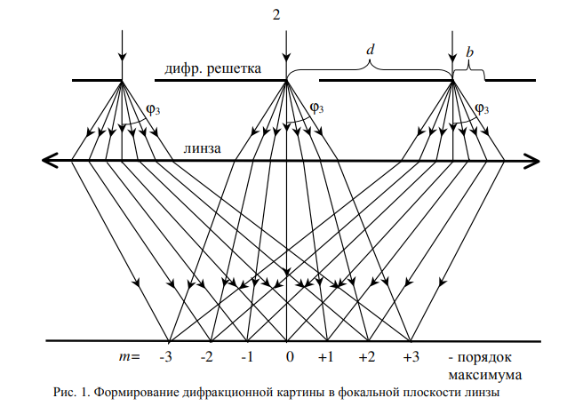
Рисунок 1 Формирование дифракционной картины в фокальной плоскости линзы
Из рисунка 1 следует
(1)
Истинное (или ламбертово) альбедо, совпадающее с коэффициентом диффузного отражения, - это отношение потока, рассеянного плоским элементом поверхности во всех направлениях, к падающему на него потоку.

Экспериментальная установка
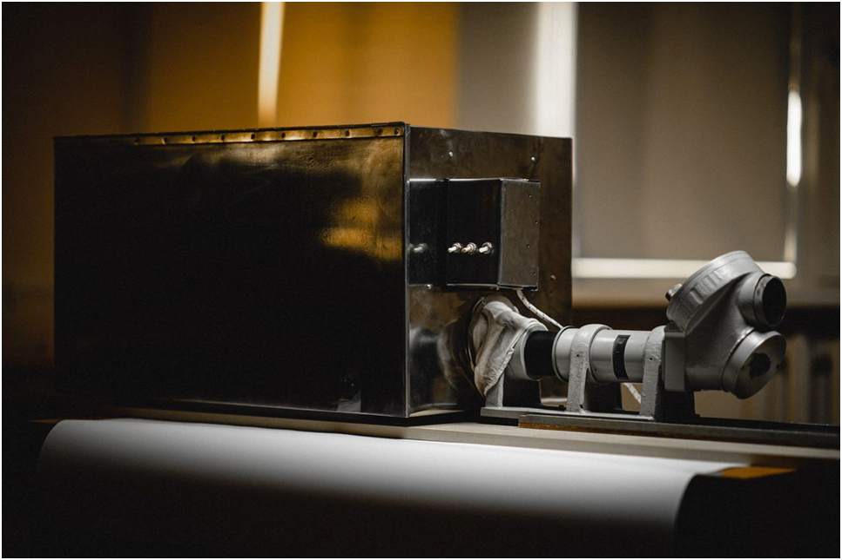  Рисунок 2 Экспериментальная установка Общий вид | 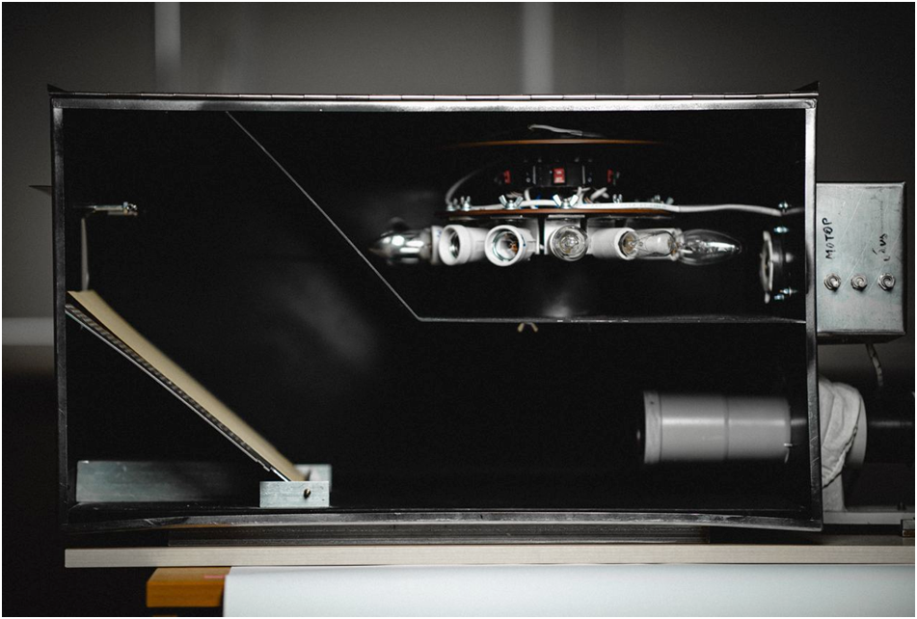  Рисунок 3 Экспериментальная установка Камера формирования исследуемого излучения
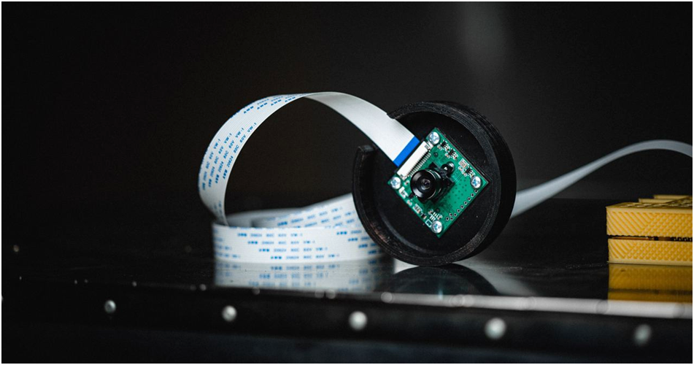  Рисунок 4 Камера со светочувствительной матрицей для регистрации излучения | 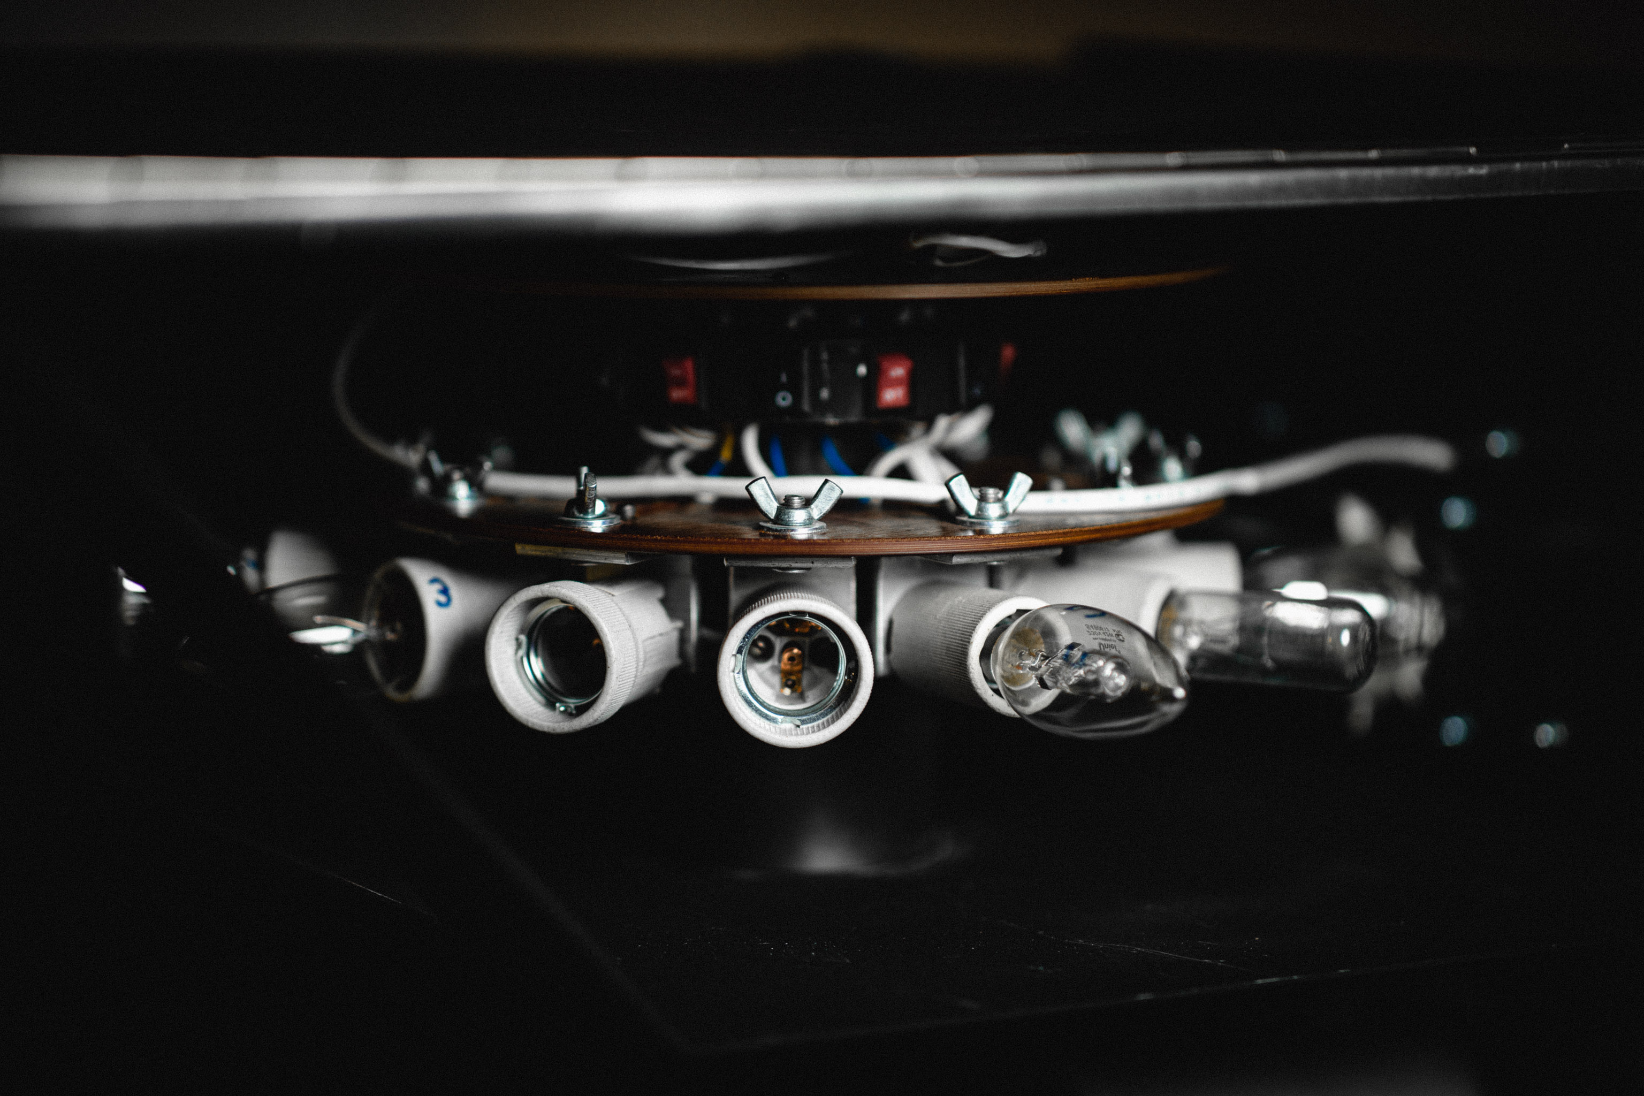  Рисунок 5 Экспериментальная установка Лампы
В экспериментальной установке используются: объектив, который фокусирует свет, отраженный от исследуемой поверхности, регулируемая щель, дифракционная решетка, обеспечивающая разложение на спектральные составляющие, и камера со светочувствительной матрицей , подключенная к компьютеру.

Программа и методика измерений

Методика получения изображения
Методика получения изображения связана с тем, что дифракционная решетка отклоняет волны прямолинейного распространения света при прохождении через ее щели. Это создает разложение света в спектр, который мы можем увидеть и запечалить на камеру со светочувствительной матрицей

Программа эксперимента
После того как мы совершили все приготовления мы должны снять данные с экспериментальной установки. Для этого нужно воспользоваться методом PiCamera из библиотеки picamera языка Python это поможет нам сделать фотографию спектра, который будет отображаться на дифракционной решетки, в нужном качестве. После этого мы сохраняем изображение в нужную папку.

Обработка данных

Методика обработки изображения
Для начала мы поменяли в файле lightFunctions.py координаты пикселей, чтобы у нас лучше была лучше контрастность на конечном графике интенсивностей света

Методика обработки данных
При помощи методов из библиотек numpy и matplotlib.pyplot для языка Python обрабатываем данные, полученные в эксперименте.

Код программы

Функции
В данной лабораторной работе мы использовали функции sleep, start_preview(), capture()
resolution для получения картинки
Функцию readIntensity из файла lightFunctions.py мы используем для

Скрипт получения изображения
Добавляем методы sleep и picamera из библиотек time и picamera
Затем создаем новый объект camera класса Picamera
Установка разрешения нужного разрешения camera.resolution
После этого можно выводить на экран превью (предпросмотр) изображения с миниатюрной видеокамеры: camera.start_preview()
Для вывода картинки с камеры на монитор в течении 300 секунд, добавлено использование библиотеки time и команды паузы time.sleep(300) длительностью 300 секунд.
Используем camera.capture для сохранения
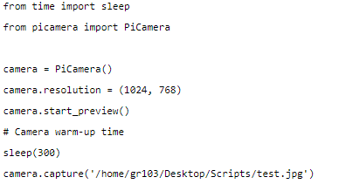
Рисунок 6 Скрипт получения фотографии

Скрипт обработки изображения
Добавляем библиотеки numpy и matplotlib.pyplot, imageio при помощи методов из них мы обрабатываем данные, полученные в эксперименте и можем построить график.
Добавляем функцию readIntensity из уже написанного файла для постройки изображения графиков зависимости яркости от относительного номера пикселя на картинке спектра.
Далее записываем длины волн пика в отдельный массив nomer_pika = [];
Далее записываем номера пикселей для отдельных пиков в отдельный массив dlina_volni= []
Далее создаем массив в который мы запишем отношение между длиной пика и соответствующему ему пикселю. Это поможет нам найти между ними зависимость
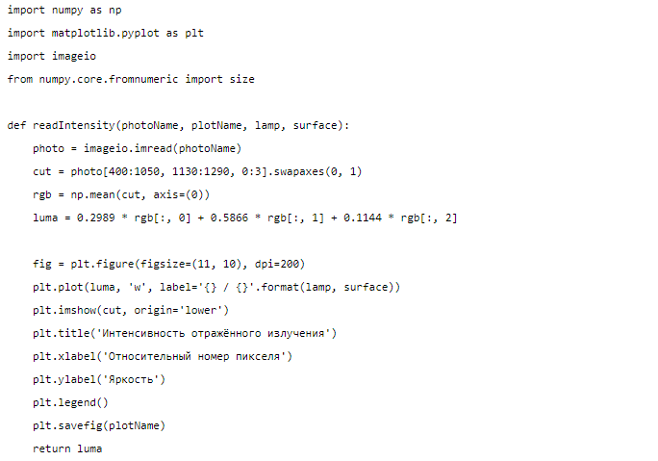
Рисунок 7 Скрипт построения графика

Скрипт обработки всех изображений
Добавляем библиотеки numpy и matplotlib.pyplot при помощи методов из них мы обрабатываем данные, полученные в эксперименте и можем построить график.
Проделываем тоже самое для остальных поверхностей.
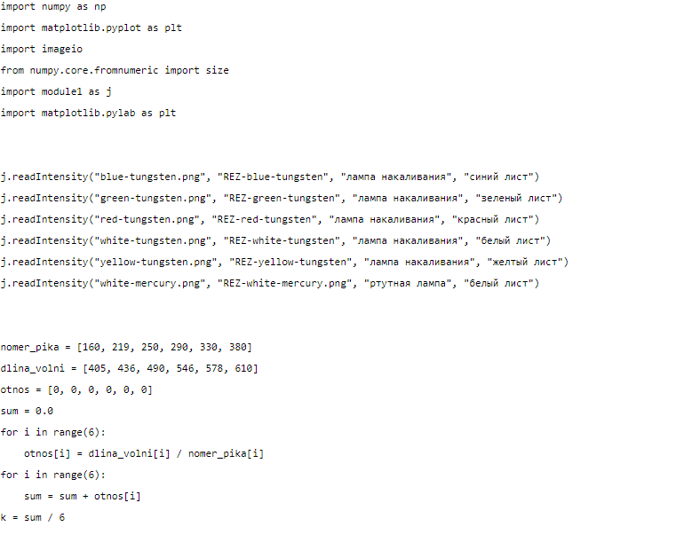
Рисунок 8 Скрипт построения графика всего остального

Эксперимент

Калибровка
В качестве калибровки мы проведем эксперимент для ртутной лампы и белого листа
Программа выдает следующий результат
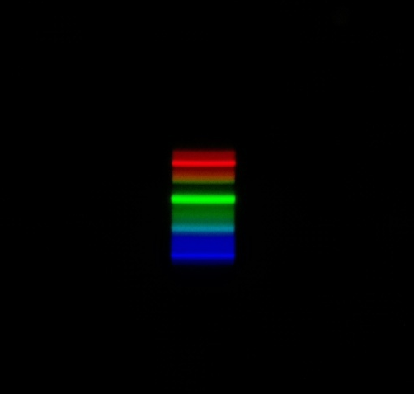
Рисунок 9 Спектр ртути белый лист
Далее мы обрабатываем этот рисунок и получаем график интенсивности отраженного излучения
Сопоставляем номер столбца и длину волны через пики интенсивности ртутной лампы и получаем калибровочную зависимость длины волны от относительного номера пикселя
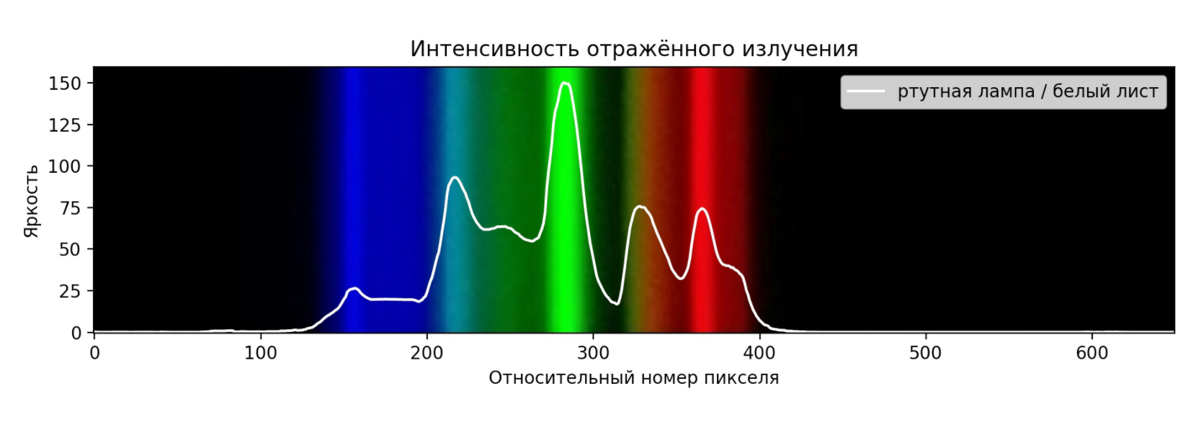
Рисунок 10 Калибровочный график для ртутной лампы на белом листе
Сравниваем данный график с тем, что представлен на wikipedia.org и убеждаемся в правильности своих действий

Рисунок 11 Спектр ртутной лампы с указанием длин волн пиков

Графики интенсивностей
Проделываем тоже самое с другими цветными поверхностями и лампой накаливания
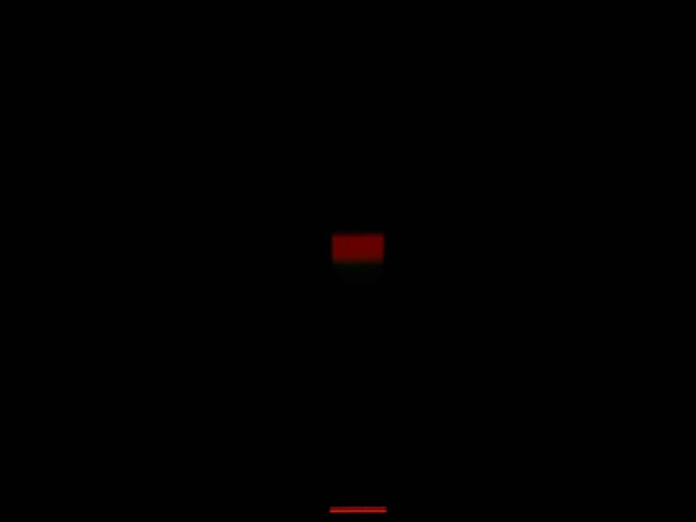  Рисунок 12 Спектр лампы накаливания на красной бумаге | 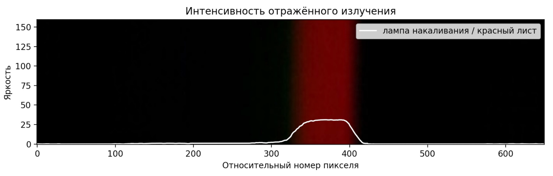  Рисунок 13 спектр Интенсивность отраженного излучения на красной бумаге
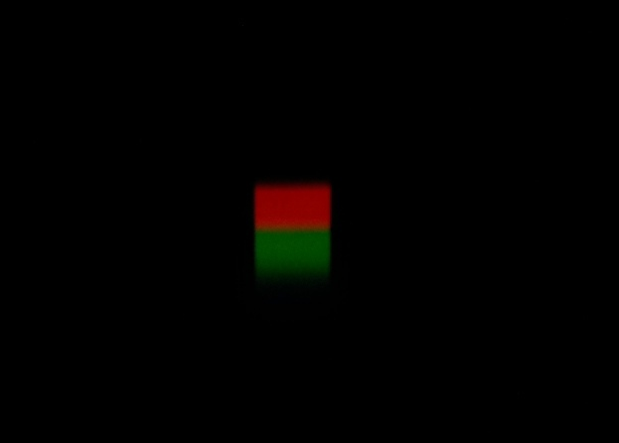  Рисунок 14 Спектр лампы накаливания на жёлтой бумаге | 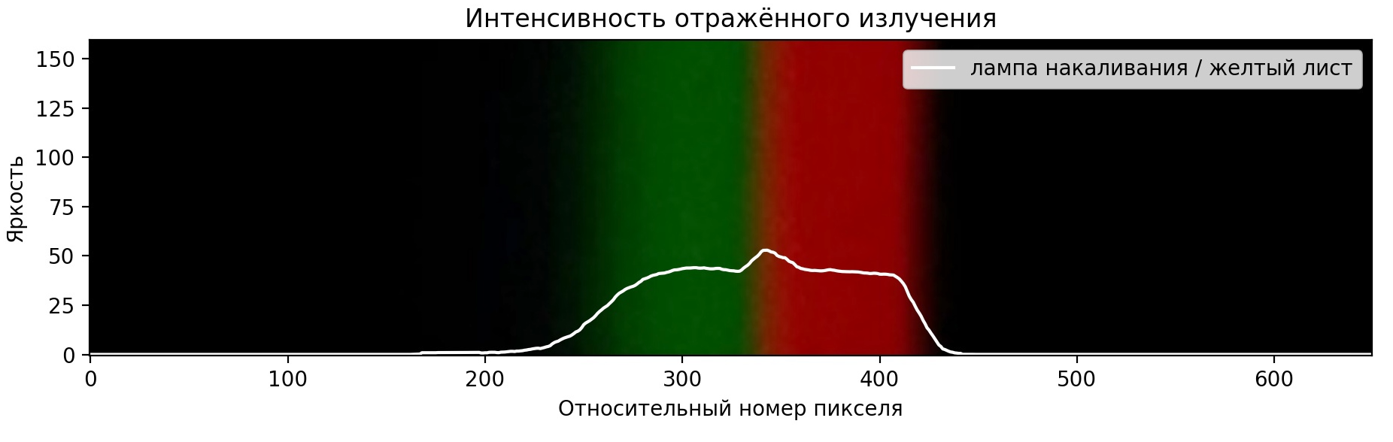  Рисунок 15 Интенсивность отраженного излучения на жёлтой бумаге
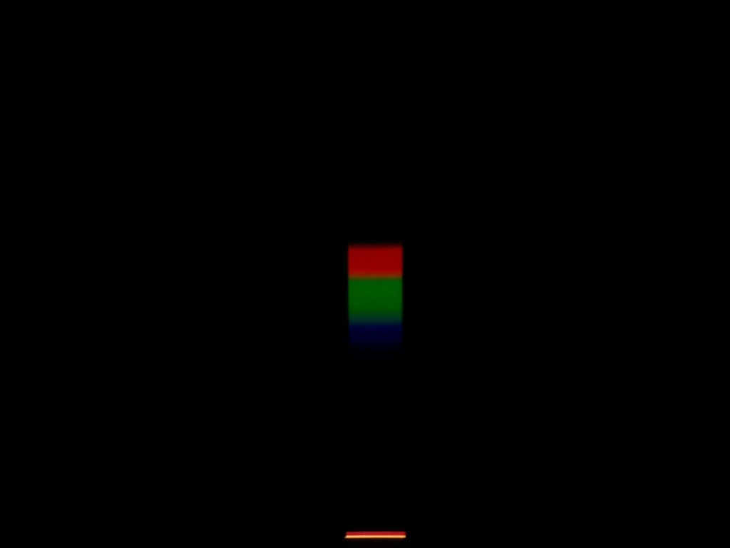  Рисунок 16 Спектр лампы накаливания на белой бумаге | 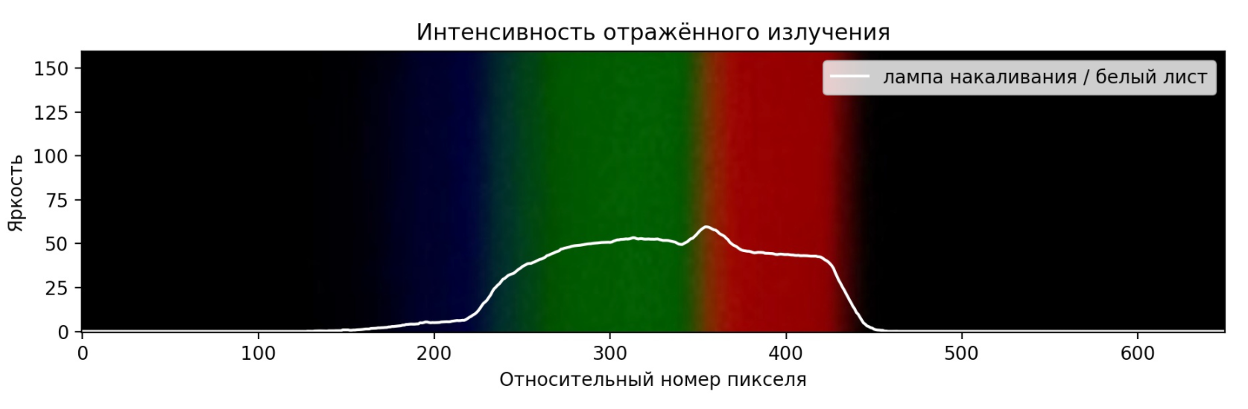  Рисунок 17 Интенсивность отраженного излучения на белой бумаге
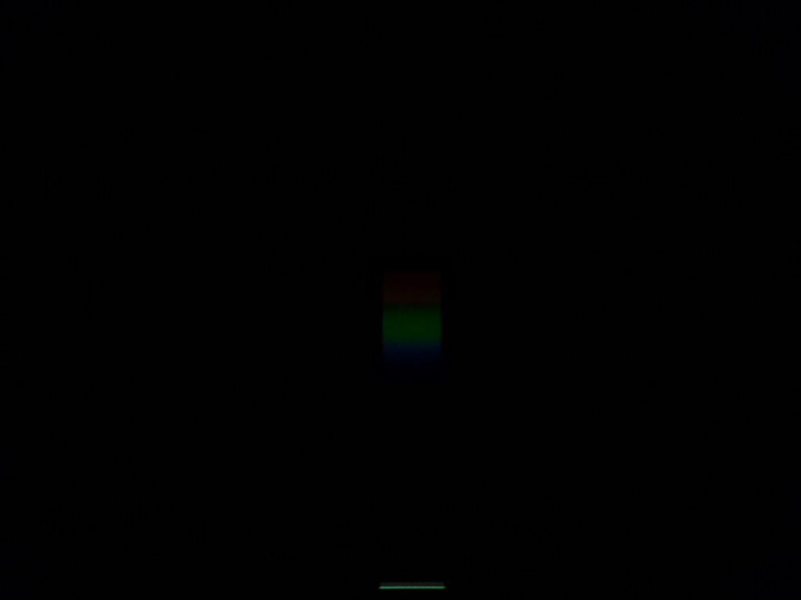  Рисунок 18 Спектр лампы накаливания на зеленой бумаге | 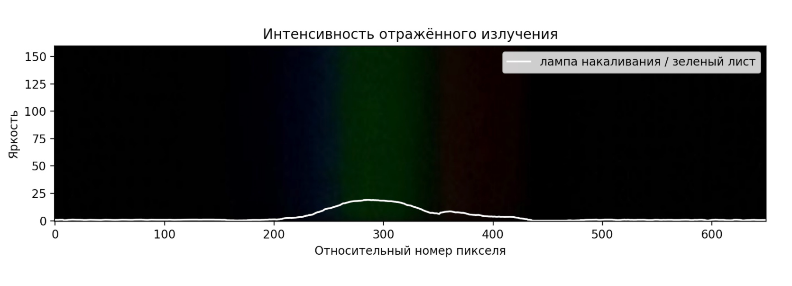  Рисунок 19 Интенсивность отраженного излучения на зеленой бумаге
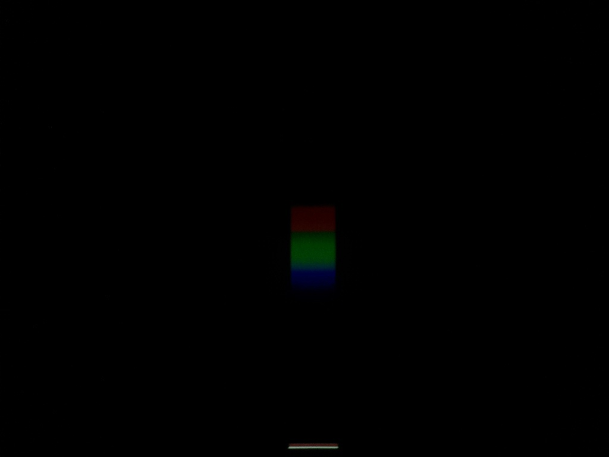  Рисунок 20 Спектр лампы накаливания на синий бумаге | 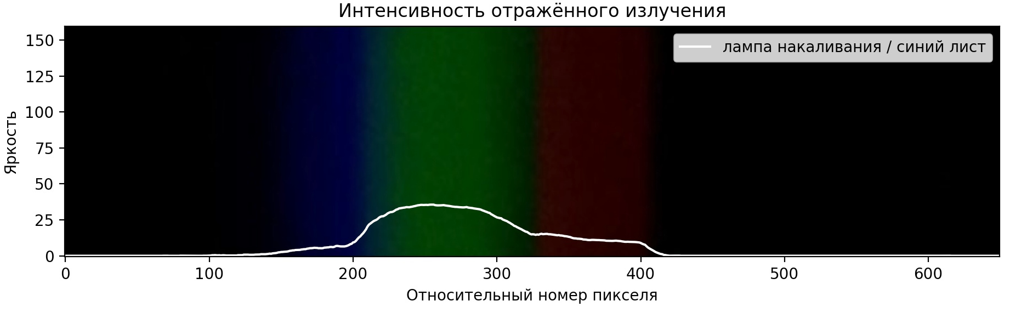  Рисунок 21 Интенсивность отраженного излучения на синий бумаге

График альбедо
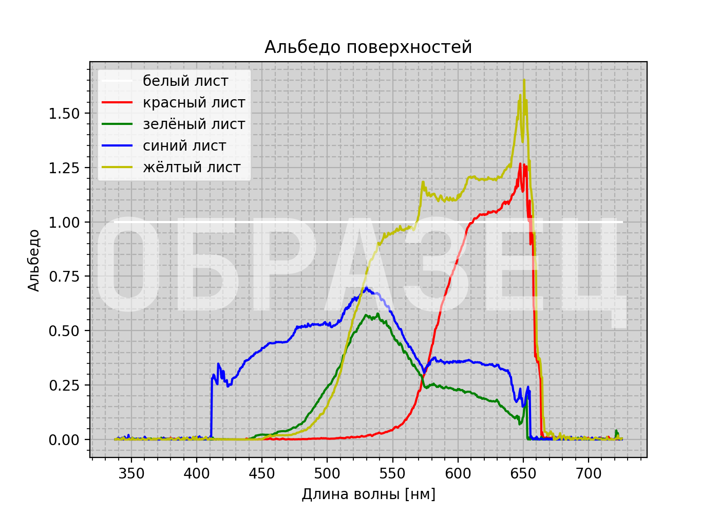
Рисунок 22 График зависимости альбедо поверхностей от длины волны

Результаты
Мы получили, что для белого листа альбедо не зависит от длины волны и он отражает 100% падающего света. А для поверхностей других цветов мы получили, что они поглощают все длинны волн, которые не соответствуют их цвету и отражают свет, который имеет длины волны совпадающую с их цветом.

Итоги лабораторной работы
В ходе выполнения работы мы провели серию экскрементов по получением данных о спектре различного излучения от разных поверхностей и с разными источниками. Кроме этого обнаружилось, что теоретические данные о значениях альбедо совпали с практическими.

